TopMusic
Gorgan Răzvan-Gabriel
Universitatea Alexandru Ioan Cuza, Copou, Iași 700259, Romania
gabigorgan@gmail.com
Keywords: TCP/IP, client, server, sqlite3, music
- Introducere
Aplicatia TopMusic este formata dintr-un server si client. Clientul pentru a accesa comenzile disponibile trebuie sa se logheze, in caz contrar, nu. Daca acesta nu are cont, are posbilitatea de a se inregistra. Odata ce clientul (obisnuit/administrator) a reusit sa se logheze, acesta poate alege una dintre optiunile posibile si ii va transmite serverului ce a ales. Serverul va prelucra cererea clientului (va updata topul, adauga melodii etc.) si ii va returna un status cu privire la cerere (reusit sau nu, nu in cazul cand are dreptul de vot blocat de catre administrator).

- Tehnologii utilizate
Limbajul folosit este C. Datele referitoare la utilizatori, top, comentarii au fost stocate in mai multe tabele si organizate intr-o baza de date gestionata prin intermediul sqlite3. Pentru acest lucru am folosit sqlite3 C API si DB browser for sqlite.
Conectarea se va face printr-un socket si comunicarea se face folosind protocolul TCP. Am ales aceast protocol pentru ca ofera siguranta si asigura transmiterea in ordine a datelor. In cazul aplicatiei TopMusic dezvoltate de mine este obligatoriu ca atunci cand un utilizator normal voteaza (cand nu are acest drept blocat), votul sa se contorizeze. De asemenea, ordinea este necesara pentru ca adminul poate bloca un client sa nu mai voteze si daca ordinea nu ar conta un client blocat poate vota cu o anumita probabilitate. Volumul de date transmis de client nu este mare drept urmare conexiunea TCP este rapida.

- Arhitectura aplicatiei

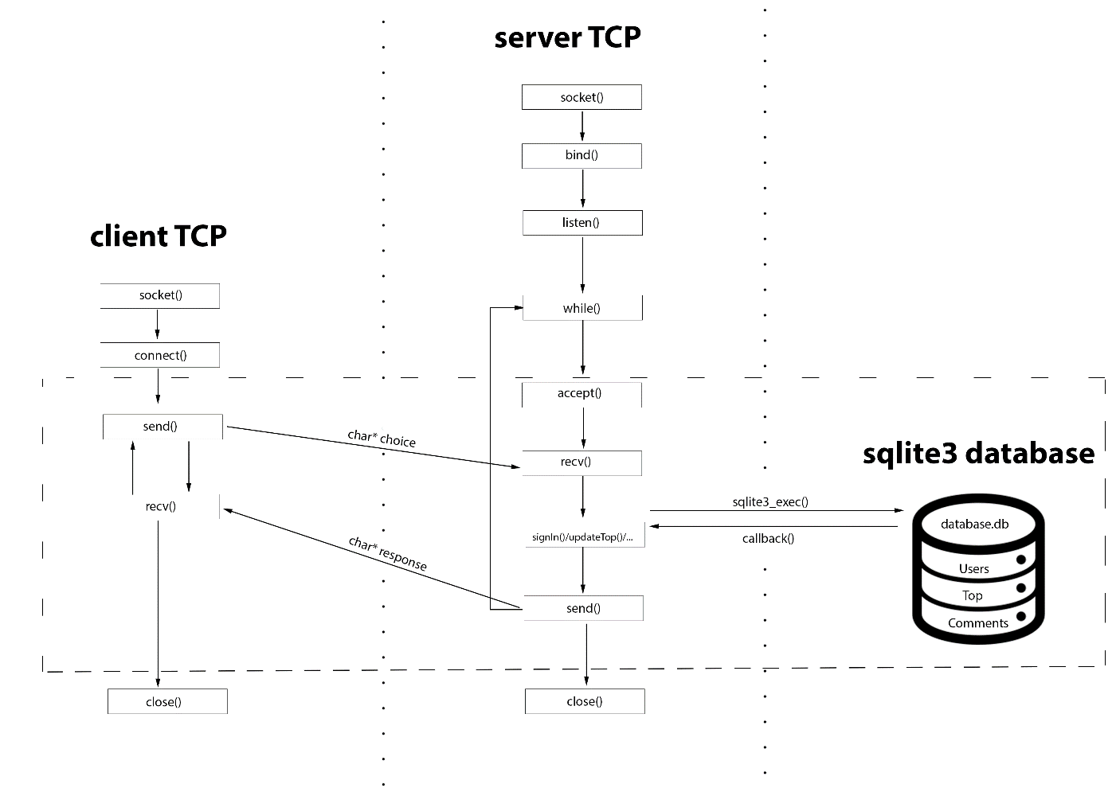
Fig 2. Structurile folosite in aplicatie

Conceptele implicate sunt notiunea de client si server TCP (concurent). Conectarea dintre client si server se face prin intermediul unui unui socket.
Clientul adreseaza cereri serverului si pasii pe care ii urmeaza sunt urmatorii: creeaza socketul prin apelul functiei socket(), dupa initiaza conexiunea cu serverul prin apelul functiei connect(). Transferul de date se face prin intermediul functiilor send() si recv(). Dupa ce transferul de date s-a terminat, conexiunea se termina prin apelul functiei close() ce inchide socketul.
Serverul preia cererile de la clienti si furnizeaza raspunsurile pentru aceastea. Pasii pe care ii urmeaza sunt: serverul creeaza un socket prin apelul functiei socket(). Serverul, prin intermediul functiei bind(), asociaza socketului propriu adresa IP proprie si un port astfel clientul poate sa se conecteze. Folosind functia listen(), serverul se pregateste pentru clientii ce urmeaza sa se conecteze. Serverul accepta conexiunile primite de la clienti prin apelul functiei accept() intr-un socket nou pentru transferul de date. Transferul efectiv de date se face prin intermediul recv() si send() urmand ca conexiunea sa se inchida prin close()(atunci cand s-a terminat transferul).
Concurenta serverului se face prin intermediul apelul functiei fork(). Pentru fiecare client acceptat se creeaza un fiu in care tratam cererea clientului. Cat timp timp avem cereri de la acelasi client, le prelucram si cand acesta trimite cererea de iesire, inchidem fiul. In tata asteptam terminarea fiilor si inchidem socketele formate la acceptarea clientilor.
Accesul la baza de date se face utlizand functia sqlite3_open() in server. Serverul pentru a interoga un tabel pregateste o interogare din cerinta clientului si pe urma apeleaza sqlite3_exec(). Pentru a prelucra datele returnate de sqlite3_exec() se utilizeaza functia callback() ca si parametru al functiei precizate anterior. La sfarsit se inchide serverul prin functia sqlite3_close().
- Detalii de implementare
  - Connectarea la server
server.sin_family = AF_INET;
server.sin_addr.s_addr = inet_addr(argv[1]);
server.sin_port = htons (port);

if (connect (sd, (struct sockaddr *) &server,sizeof (struct sockaddr)) == -1)
{
perror ("[client]Eroare la connect().\n");
return errno;
}

Conectarea la server se face prin intermediul functiei connect(). Si se pregateste structura de server pentru conectare.

  - Acceptarea conexiunilor de catre server
client = accept (sd, (struct sockaddr *) &from, &length);
if (client < 0)
{
perror ("[server]Eroare la accept().\n");
continue;
}
Serverul nu foloseste acelasi socket folosit anterior pentru transmiterea efectiva de date. Drept urmare, intr-o bucla while vom crea un socket nou prin apelul accept().
  - Concurenta serverului
while(1)
{
client=accept();
pid=fork();
if(pid==0)
{
while(1)
{
//prelucrarea cererilor
}
exit(0);
}
else
{
close(client);
}
}
Concurenta se realizeaza prin intermediul functiei fork() descrisa in capitolul 3.

  - Citirea mesajului de catre client si server
if (read (sd, msg, 100) < 0)
{
perror ("[client]Eroare la read() de la server/client.\n");
return errno;
}
Clientul/serverul citeste mesajul primit de la server/client prin intermediul functiei recv(). Mesajul odata citit, poate fi prelucrat in functie de optiunea aleasa.

  - Deschiderea bazei de date
int rc = sqlite3_open("database.db", &db);

if (rc != SQLITE_OK)
{
fprintf(stderr, "Cannot open database: %s\n", sqlite3_errmsg(db));
sqlite3_close(db);
return 1;
}
Functia sqlite3_open() deschide o noua conexiune cu data de baze. Daca conexiunea nu se poate stabili, functia nu returneaza SQLITE_OK.
  - Login
printf("Enter the username: ");
scanf(" %s", username);
printf("Enter the password: ");
scanf(" %s", pwd);
length=6;
send(sd, &length, 4, 0);
send(sd, "logIn", 6, 0);
//printf("Trimitem la server %d si 'logIn' \n", length);
length=strlen(username)+1;
send(sd, &length, 4, 0);
send(sd, username, length, 0);
length=strlen(pwd)+1;
send(sd, &length, 4, 0);
send(sd, pwd, length, 0);
//printf("Trimitem la server %s, %s\n", username, pwd);
recv(sd, &length, 4 ,0);
recv(sd, msg, length, 0);
recv(sd, &type, 4, 0);
Clientul citeste username-ul si parola si trimite serverului prin apelul send() lungimea si pe urma efectiv ce a citit. Functia recv() are caracter blocant pana cand primeste de la server raspunsurile.

int logIn(sqlite3 *db, char username[20])
{
int rc;
char *err_msg = 0;
char sql[100]="Select type from Users where Name='";
strcat(sql,username);
strcat(sql,"';");
printf("SQL-ul de slectat este %s \n", sql);
rc = sqlite3_exec(db, sql, callback_logIn_name, 0, &err_msg);

if (rc != SQLITE_OK )
{
fprintf(stderr, "[logIn]Failed to select data\n");
fprintf(stderr, "[logIn]SQL error: %s\n", err_msg);
sqlite3_free(err_msg);
sqlite3_close(db);
}...
Rezultatele sunt prinse prin intremediul functiei callback_logIn_name().
int callback_logIn_name(void *data, int argc, char **argv, char **colName)
{
for (int i = 0; i < argc; i++)
{
if (strcmp(argv[i],"admin")==0) admin=1;
else admin=0;
}
return 0;
}
Logarea unui utilizator se face prin interogarea bazei de date, mai exact a tabelului Users. Se pregateste interogarea si se apealeaza sqlite3_exec()
  - Adaugarea unui comentariu
void addComment(sqlite3 *db, char song[30], char comment[100])
{
int rc;
char lastID[4], *err_msg;
songId(db, song);
sprintf(lastID,"%d",id);
//printf("ID din addComment este %s \n",lastID);
char sql[100]="INSERT INTO Comments VALUES(";
strcat(sql,lastID);
strcat(sql,", '");
strcat(sql, comment);
strcat(sql, "');");
printf("[server - addComment]The statement is: %s\n",sql);

rc = sqlite3_exec(db, sql, 0, 0, &err_msg);
void addComment(sqlite3 *db, char song[30], char comment[100])
{
int rc;
char lastID[4], *err_msg;
songId(db, song);
sprintf(lastID,"%d",id);
//printf("ID din addComment este %s \n",lastID);
char sql[100]="INSERT INTO Comments VALUES(";
strcat(sql,lastID);
strcat(sql,", '");
strcat(sql, comment);
strcat(sql, "');");
printf("[server - addComment]The statement is: %s\n",sql);

rc = sqlite3_exec(db, sql, 0, 0, &err_msg);
La fel ca mai sus, se pregateste interogarea si se apeleaza sqlite3_exec()
  - Votarea unei melodii
void updateTop(sqlite3 *db, char msg[30])
{
status=0;
int rc;
char* err_msg;

getStatus(db); // get the status for the current user by id
//printf("STATUSUL DE VOT ESTE %d !!!!!!!!!!!!!!!\n", status);
if (status==1)
{
char sql[100]= "Update Top set count=count+1 where title='";
songId(db,msg);
strcat(sql, msg);
strcat(sql,"';");
rc = sqlite3_exec(db, sql, 0, 0, &err_msg);
- Concluzii
Solutia curenta poate fi imbunatatita astfel:
- autentificarea sa fie criptata
- adaugarea unei interfate grafice
- alocare dinamica
- Bibliografie
- Computer Networks, https://profs.info.uaic.ro/~computernetworks/cursullaboratorul.php, accesat ultima date pe 13.12.2017
- Emanuel O. Homepage, https://profs.info.uaic.ro/~eonica/rc/index.html, accesat ultima data pe 12.12.2017
- C-language Interface Specification for SQLite, https://www.sqlite.org/c3ref/intro.html, accesat ultima data pe 10.1.2017
- SQLite tutorial, http://zetcode.com/db/sqlite/, accesat ultima data pe 28.12.2017
- SQLite - C/C++, https://www.tutorialspoint.com/sqlite/sqlite_c_cpp.htm, accesat ultima dat pe 03.11.2017

